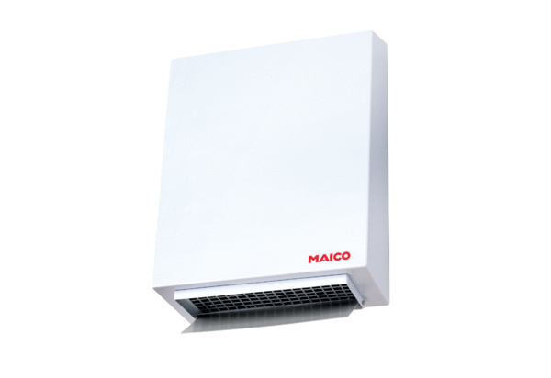Radial-Außenwandventilator AWV 16/2 ECVerpackungseinheit: 1 StückSortiment: E
Artikelnummer: 0073.0598Hersteller: MAICO

